▷ LC14 Molécules d’intérêt biologique (Lycée)

Références :
- [1] Sciences physiques et chimiques Terminale ST2S, René VENTO, 2008, Bordas
- [2] Sciences physiques et chimiques Terminale ST2S, DURANDEAU, BÉLIÈRES, COMTE, LESCURE, RÉJAUD, 2008, Hachette Éducation
- [3] Sciences physiques et chimiques Terminale ST2S, DUGNE, GIRARD-CLAUDON, LECOECHE, MERCIER, 2008, Delagrave

Expériences :
- [1] Hydrolyse de l’aspartame
- [2] Synthèse de l’aspirine : La chimie expérimentale 2 : chimie organique et minérale, Jean-François Le Maréchal, p. 151
- [3] Titrage colorimétrique du diiode dans la bétadine : Des expériences de la famille Red-Ox (1ère édition - 2007), Cachau, p. 300
- [4] Manip qualitative Pastis + Liquide vaisselle

Remarques :
- Lancer la synthèse de l’aspirine en avance.
- Pour l’hydrolyse, la présenter sous la hotte mais ne pas l’exploiter. Montrer directement le résultat de la CCM faite en préparation.
- Pour l’effet du savon sur bactéries et virus, cf. CR LC14 Aurélien.

Niveau : Terminale générale et ST2S (pour les acides aminés)

Prérequis : Réactions acido-basiques, groupes caractéristiques, représentation de Cram, CCM

Introduction
Exemples de molécules d’intérêt biologiques :
- en biologie : acides aminés, protéines, lipides, glucides..
- en chimie : médicaments, vitamines...
La chimie va s’appuyer sur la connaissance des molécules naturelles du corps humain, pour comprendre leurs fonctionnements et ainsi pouvoir synthétiser des molécules dans un but précis.
On va donc dans un premier temps, étudier les acides aminés, des molécules présentent naturellement dans les organismes vivants. Puis on va étudier des molécules synthétisée : les médicaments et les savons.

- Les acides aminés
- Définition
Les protéines sont constituées d’un ensemble de polymères appelés peptides.
Ces peptides sont l’enchaînement de molécules élémentaires appelés acides aminés.

Acides aminés : Composé chimique possédant à la fois une fonction acide carboxylique et une fonction amide.
Lorsque le groupe amine et acide carboxylique sont rattaché au même atome de carbone en $α$, on parle d’acide 𝛼-aminé.
Exemple : la phénylalanine
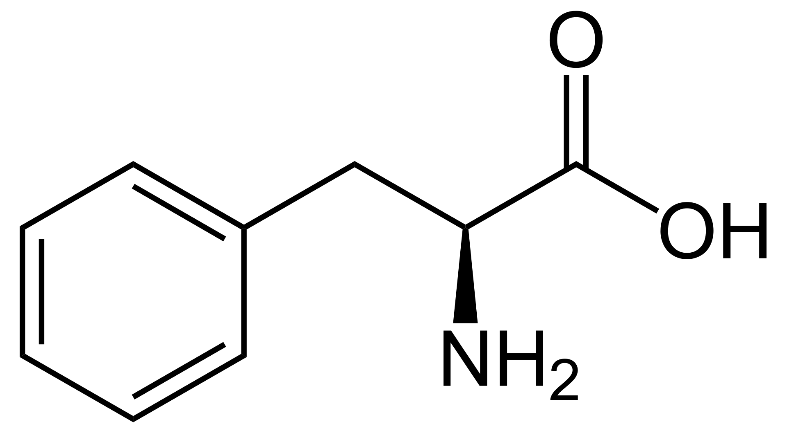

On connaît aujourd’hui une centaine d'acides aminés dont 20 nécessaires à la vie.
Parmi ceux-ci, neuf ne peuvent pas être synthétisés par l’être humain. Ils sont dits essentiels, on les acquiert par la consommation de protéines.

Transition : On peut se demander comment notre organisme récupère les acides aminés à partir des protéines ingérées. C’est ce qu’on appelle l’hydrolyse. Pour l'illustrer, on va réaliser l’hydrolyse de l’aspartame.

- Hydrolyse de l’aspartame
L’aspartame est un édulcorant très utilisé de nos jours. Il est caractérisé par son pouvoir sucrant 200 fois supérieur à celui du saccharose, d’où son utilisation à la place du saccharose dans le cas de problèmes diabétiques. C’est par exemple ce qu’on utilise dans les boissons dites “light” ou “zéro”.

Présenter la molécules d’aspartame et ses groupes caractéristiques : acide carboxylique, amine, amide, ester.
L’édulcorant est un peptide : il est constitué d’un enchaînement de 2 acides aminés, reliés par une liaison peptidique. Cette liaison peptidique est en réalité le groupe caractéristique amide.
L’hydrolyse a pour but de briser cette liaison. Elle s’effectue en milieu acide, comme l’estomac. C’est donc un hydrolyse acide. (Attention, il y a aussi hydrolyse de l’ester)

Sur slides, montrer la réaction de l’hydrolyse [1].
Expliquer le montage :
- Dissolution de 2 comprimés d’aspartame dans 20 mL d’acide chlorhydrique à la concentration 1 mol.L⁻¹
- Reflux pendant 30 minutes
- Refroidir dans un cristallisoir d’eau froide
- Verser dans un bécher. Ajouter de l’hydrogénocarbonate de sodium jusqu’à l’arrêt du dégagement de dioxyde de sodium (réaction acide bas entre acide chlorhydrique et ion hydrogénocarbonate), cette étape sert à diminuer l’acidité du milieu.
- CCM : Pour l’éluant, 50 mL de butanol (ou acide butylique) + 20 mL d’acide acétique glacial + 30 mL d’eau distillée. Faire 3 dépôts : acide aspartique, phénylalanine, et milieu réactionnel (dissoudre les acides aminés dans l’eau distillée, ils sont peu solubles mais en saturant la solution il y en aura un peu en solution)..
- Révélation : sécher la plaque au sèche cheveux (ou juste sous la hotte), vaporiser avec une solution de ninhydrine, chauffer la plaque sur une plaque chauffante pour faire apparaître les tâches.

Montrer le résultat de la CCM : il y a bien eu formation de phénylalanine et acide aspartique.
Il y a aussi formation de méthanol, qui est un alcool toxique. Il y a donc une dose limite journalière de 40 mg par kg de poids corporel.

Transition : L’aspartame est utilisé pour son pouvoir sucrant. Cependant, il arrive de rencontrer de l’aspartame avec un goût amer. C’est lié à sa représentation dans l’espèce. C’est la stéréochimie.

- Stéréochimie
Carbone asymétrique : C’est un carbone lié à quatre substituants tous différents. On le note C*.
Tous les acides 𝛼-aminés, sauf la glycine, possèdent un atome de carbone asymétrique : l’atome de carbone en 𝛼 de la fonction acide carboxylique.
Exemple : la sérine
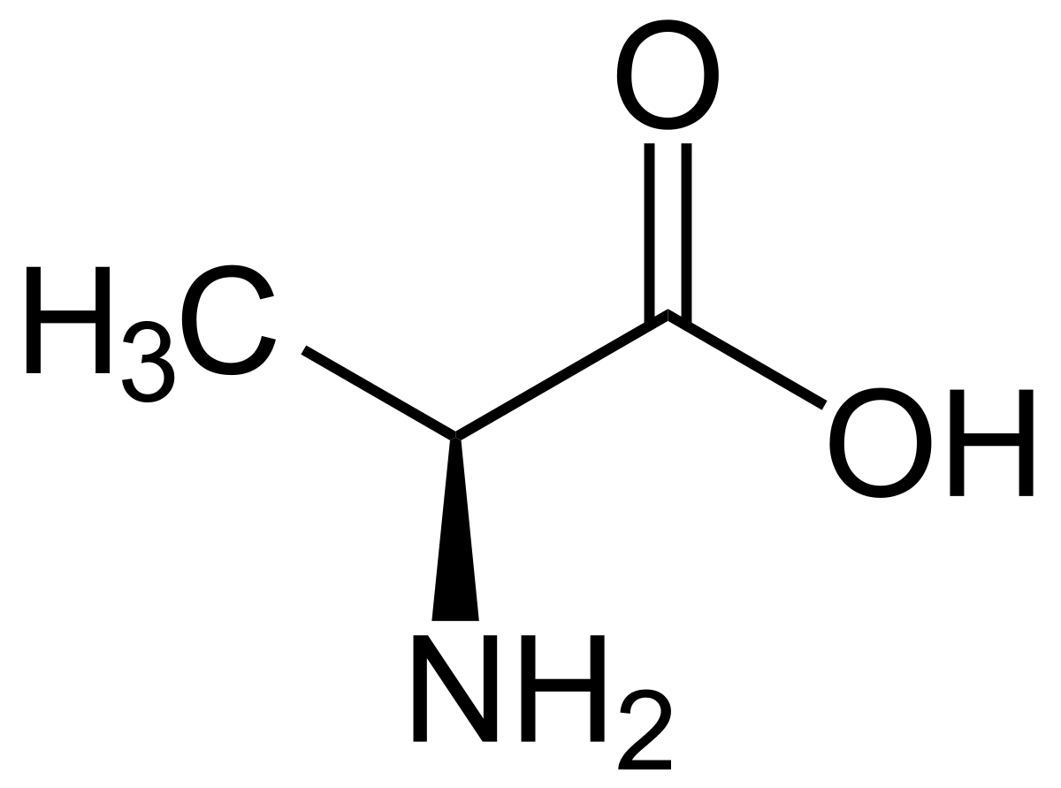

On définit alors ce qu’on appelle une molécule chirale : une molécule est dite chirale si elle n’est pas superposable à son image par un miroir plan. Une molécule sera automatiquement chirale si elle possède un carbone asymétrique.
Énantiomères : Deux énantiomères sont des molécules images l’un de l’autre par un miroir plan et non superposables (structures chirales).

L’énantiomérie est également mise en valeur par la représentation de Fischer : à partir de la représentation de Cram d’une molécule, on regarde la chaîne carbonée la plus longue que l’on place sur un axe vertical avec la fonction la plus oxydée en haut (« déplier » imaginairement la molécule), les liaisons C − C pointent alors vers l’arrière. Les substituants sont placés horizontalement vers l’avant. On projette ensuite le tout dans le plan de la feuille.
L’énantiomérie se retrouve alors dans la position du groupe NH₂. S’il est à droite, configuration D, s’il est à gauche, configuration L.
Exemple : la sérine

Les énantiomères présentent des propriétés physiques et chimiques identiques, mais des propriétés biologiques différentes. C’est ce qui explique le fait que l’aspartame présente des goûts différents (il y a aussi des diastéréoisomères).
Ces similitudes ne sont pas à prendre à la légère. Il existe une autre molécule, la thalidomide, dont les énantiomères diffèrent sur des propriétés biologiques bien plus importantes que des odeurs : l’un est un anti-nauséeux, l’autre est un tératogène, c’est-à-dire qu’il entraîne des malformation foetale. Cette molécule a fait polémique dans les années 1960 car elle était dans un médicament donné à des femmes enceintes.

Transition : Aujourd’hui les médicaments sont très utilisés, et pour traiter différents maux. L’exemple de la thalidomide montre qu’il est primordial de maîtriser sa synthèse et d’évaluer la pureté du produit final. C’est l’objet de la partie suivante.

- Les médicaments
- Définitions
Un médicament est composé de deux sortes de substances :
- la/les substances actives : effet pharmacologique et un intérêt thérapeutique, c’est la substance qui va permettre de “guérir”.
- l’excipient : destiné à créer une absorption par le corps, le plus souvent des substances inertes sur le plan pharmacologique
Pour un même principe actif, il y a différentes formes d’administration (sirop, comprimés, poudre…) donc différents principes actifs.

Transition : On va s'intéresser par la suite à un principe actif, l’acide acétylsalicylique, que l’on retrouve dans les cachets d’aspirine.

- Synthèse de l’aspirine
Présenter la synthèse avec slides.
Présenter le montage à reflux utilisé.
Réaliser la filtration sur Büchner de l’aspirine [2].

Transition : À présent qu’on a un produit destiné à être ingéré, il est primordial de contrôler sa pureté afin d’éviter tout risque d’empoisonnement, de lésions etc… (Surtout que c’est un produit destiné à guérir…)

- Contrôle de pureté
Dans le cas d’un produit solide, on peut contrôler sa pureté en mesurant sa température de fusion.
Mesurer la température de fusion au banc Köfler de l’aspirine [2].
En déduire si le produit est pur ou pas, et énoncer des techniques de purification (recristallisation).

Transition : On vient d’étudier l’intérêt d’un médicament. Il est cependant déconseillé de trop en prendre. Pour prévenir une infection, l’hygiène est primordiale. On va donc étudier pas la suite, les savons.

- Les savons
- La saponification
La réaction de saponification est la réaction entre les ions hydroxydes et un ester.
Pour réaliser un savon, on réalise la saponification sur des triglycérides, c’est-à-dire des triester.
On forme alors du glycérol et des ions carboxylates.
La réaction est lente, il faut chauffer pour l’accélérer.
Montrer la réaction sur slides.

- Structure et mode d’action
Structure : (dessiner au tableau)
L’ion carboxylate du savon possède :
- une extrémité chargée négativement et polaire, elle est attirée par l’eau. C’est l’extrémité hydrophile et lipophobe.
- une chaîne carbonée apolaire, hydrophobe et lipophile.

Mode d’action :
Dans un mélange de graisse et d’eau, les ions carboxylates forment un film avec les têtes hydrophiles orientées vers l’eau et les queues hydrophobes orientées vers les graisses. En agitant (ou en frottant ses mains), les ions carboxylates enrobent l’huile en s’y liant par leur partie hydrophobe pour former des micelles.
Ainsi :
- avec leur partie hydrophobe, les molécules de savon solvatent facilement les lipides
- la tête polaire rend la graisse soluble dans l’eau.
Ainsi en se lavant les mains au savon on solubilise les graisses et élimine le tout avec de l’eau.

Pour illustrer, faire [4] :
Mettre du pastis dans un verre haut (une éprouvette), remplir avec de l’eau. On obtient une solution trouble (cela est dû à l’anéthol qui ne se solubilise pas dans l’eau). Ajouter quelques gouttes de liquide vaisselle et agiter:la solution devient limpide. Le liquide vaisselle dans l’eau forme des micelles avec une coquille externe hydrophile et un cœur hydrophobe. L’anéthol va alors se mettre dans le cœur hydrophobe de ces micelles et être ainsi solubilisé.

Conclusion
Ouverture : Comment séparer des énantiomères ou n’en sélectionner qu’un pendant la réaction ? Synthèse énantiosélective, époxydation de Sharpless (Prix Nobel de chimie 2001).

